МИНИСТЕРСТВО ЦИФРОВОГО РАЗВИТИЯ, СВЯЗИ И МАССОВЫХ КОММУНИКАЦИЙ РОССИЙСКОЙ ФЕДЕРАЦИИ

Ордена Трудового Красного Знамени федеральное государственное бюджетное образовательное учреждение высшего образования

**«Московский технический университет связи и информатики»**

Кафедра «Корпоративные информационные системы»

Лабораторная работа №6

**«Производство»**

по дисциплине

Программирование информационных систем

Выполнил: студент гр. БЭИ2202

Кулешов А. С.

Принял: Буланов Г.А.

Москва, 2024 г.

Содержание

1. Цель работы 3

2. Задание 3

3. Выполнение работы 4

4. Вывод 14

1. Цель работы

Закрепить навыки настройки и использования производственной деятельности 1С:УНФ.

1. Задание

2.1 Заполнение информации и настройка

* Создайте новую категорию «Материалы», из которой будет производиться продукция (продукция — номенклатура с характеристикой из лаб.2).
* Заполнить номенклатуру для категории, в количестве не меньше 3-х, также с характеристиками исходя из продукции.
* Создать 2 категории для услуг и работ, заполнить их номенклатурой (которая относится к теме вашей компании)и объединить в дополнительную группу.
* Создайте две разные спецификации для одной продукции, в зависимости от характеристик.

2.2 Операции

* + Создайте и оформите заказ клиента со следующими позициями: продукция для производства, отсутствующие позиции на складе, услуга или работа, доставка.
  + На основании заказа клиента создайте заказ на производство, закупите необходимые позиции и выпустите продукцию.
  + На основании заказа клиента закажите отсутствующие позиции номенклатуры у поставщика.
  + Оформите акт выполненных работ, расходную накладную и примите оплату от клиента.
  + Закройте заказ клиента.

2.3 Отчёты

* + Проанализируйте себестоимость выпущенной продукции.
  + Проверьте количество товаров на складе после первой закупки у поставщика и после продажи клиенту.
  + Связанные документы для заказа клиента.

1. Выполнение работы

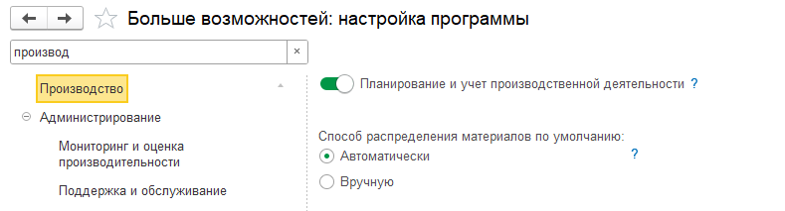

Рисунок 1 — Включение производства

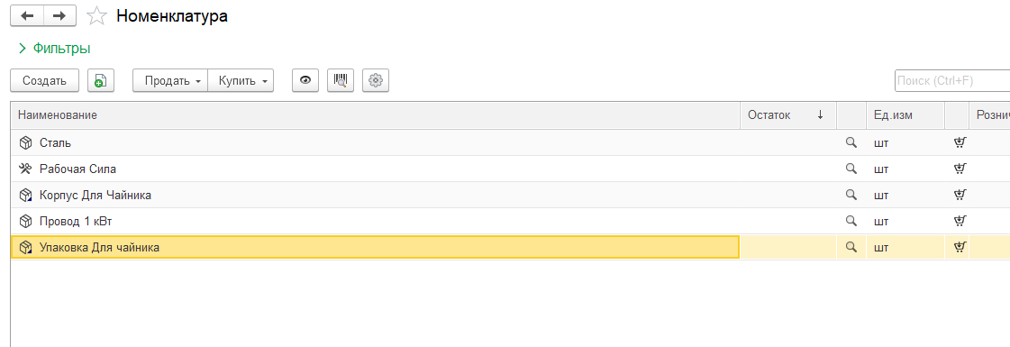

Рисунок 2 — Создание номенклатур материалов

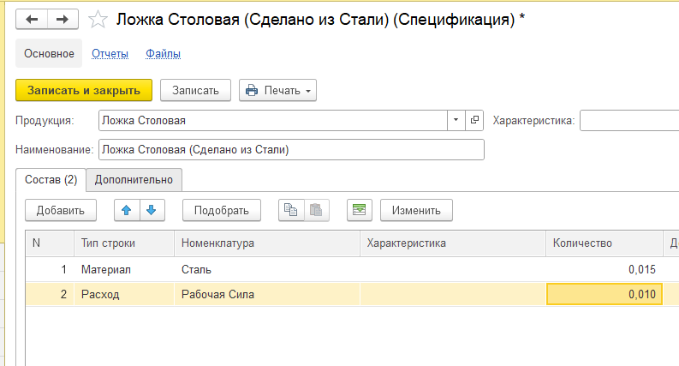

Рисунок 2 — Создание спецификации

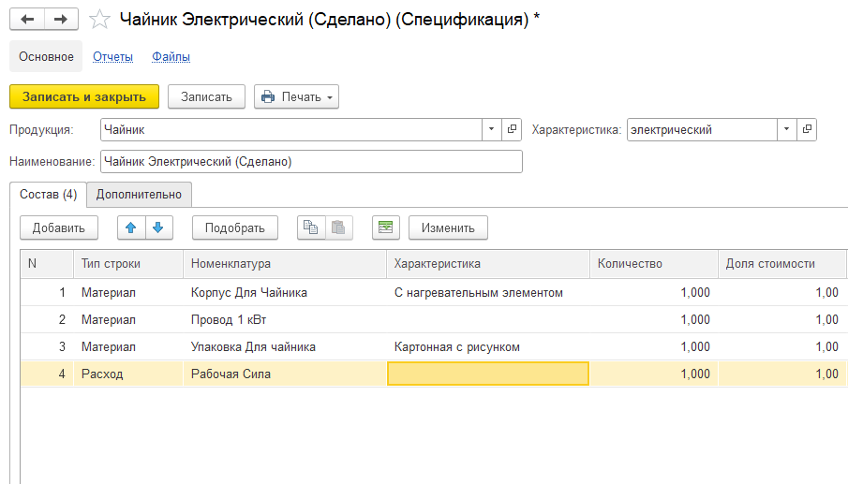

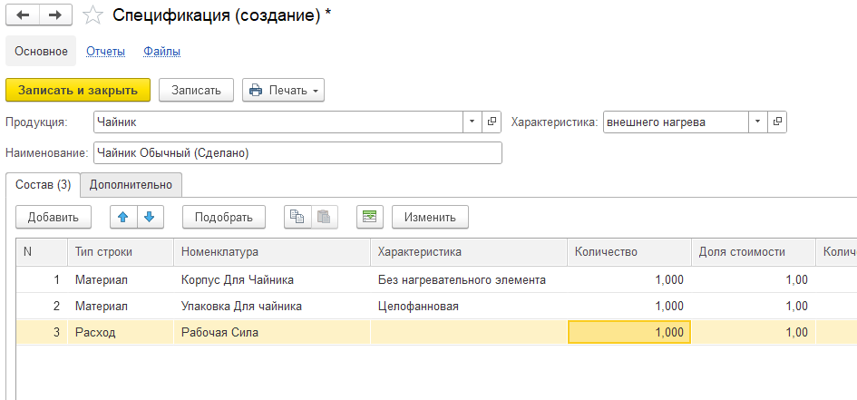

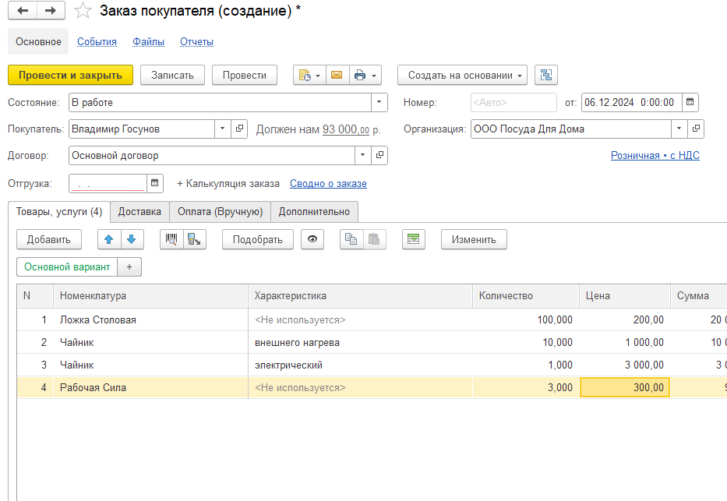

Рисунок 3 — Заказ покупателя

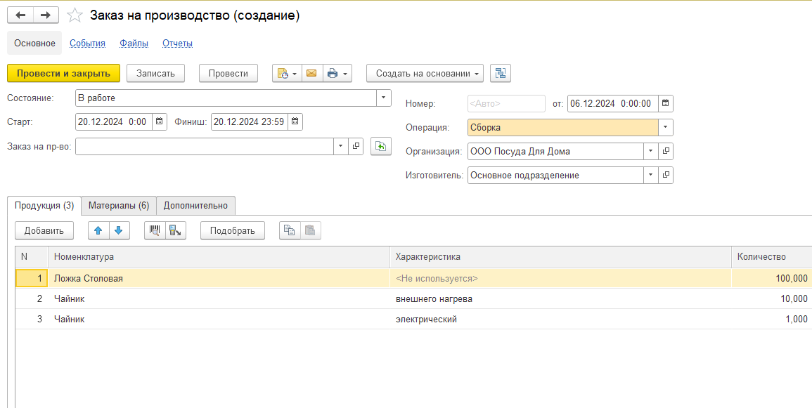

Рисунок 4 — Заказ на производство

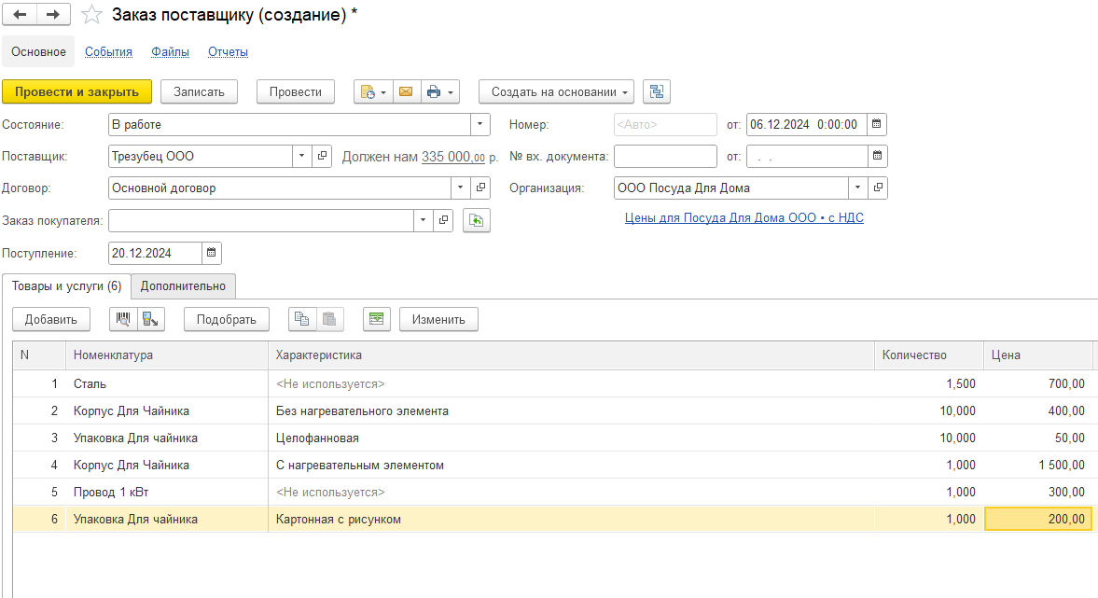

Рисунок 5 — Заказ поставщику (на материалы)

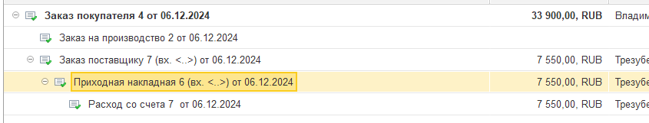

Рисунок 5 — Приходная накладная и расход со счёта

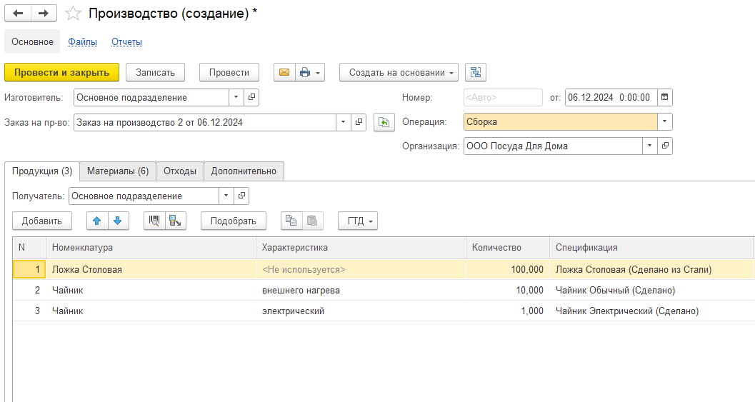

Рисунок 6 — Производство

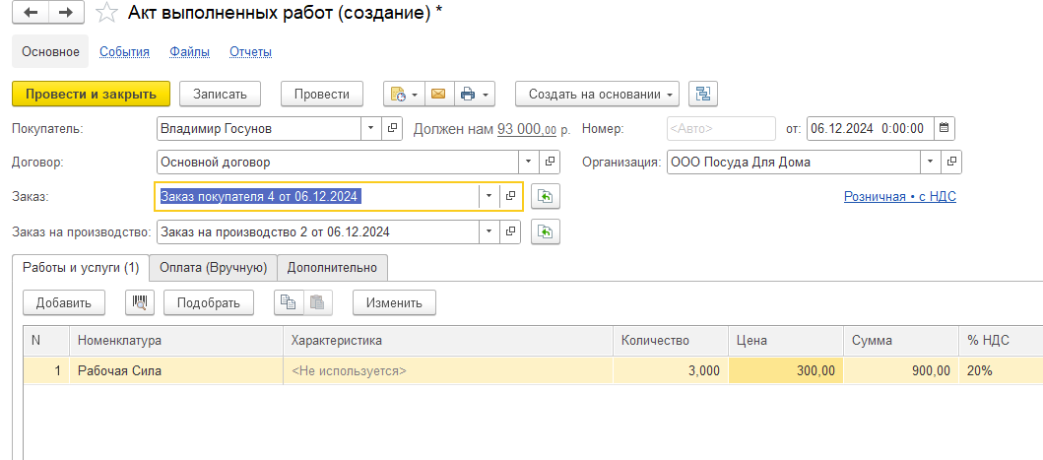

Рисунок 7 — Акт Выполненных работ

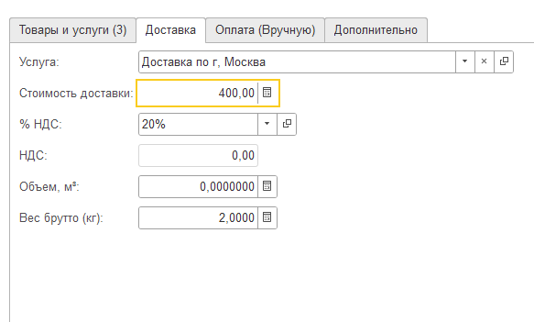

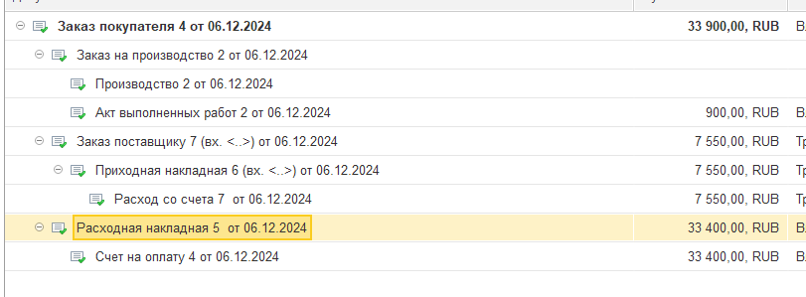

Рисунок 8 — Расходная накладная и счёт на оплату

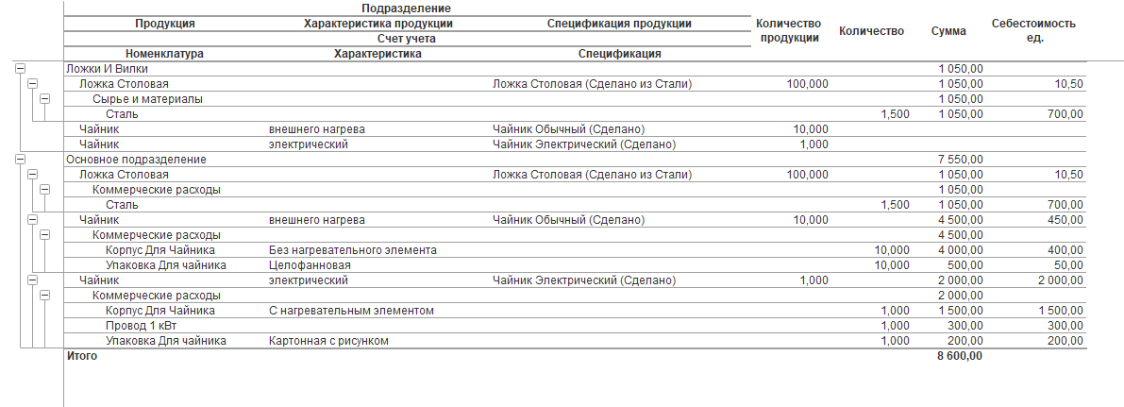

Рисунок 9 — Отчёт «Себестоимость выпуска»

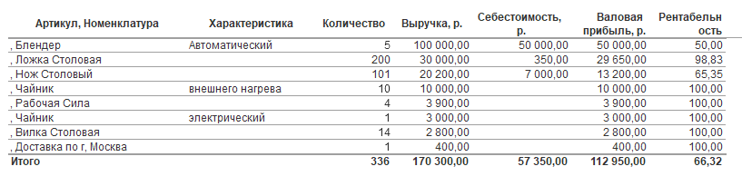

Рисунок 10 — Отчёт «Валовая прибыль по номенклатуре»

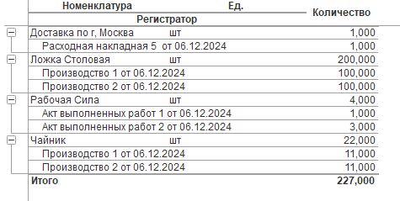

Рисунок 11 — Отчёт «Выпуск продукции»

1. Вывод

В ходе работы было успешно выполнено создание заказа на производство, производства и акта о выполненных работах.